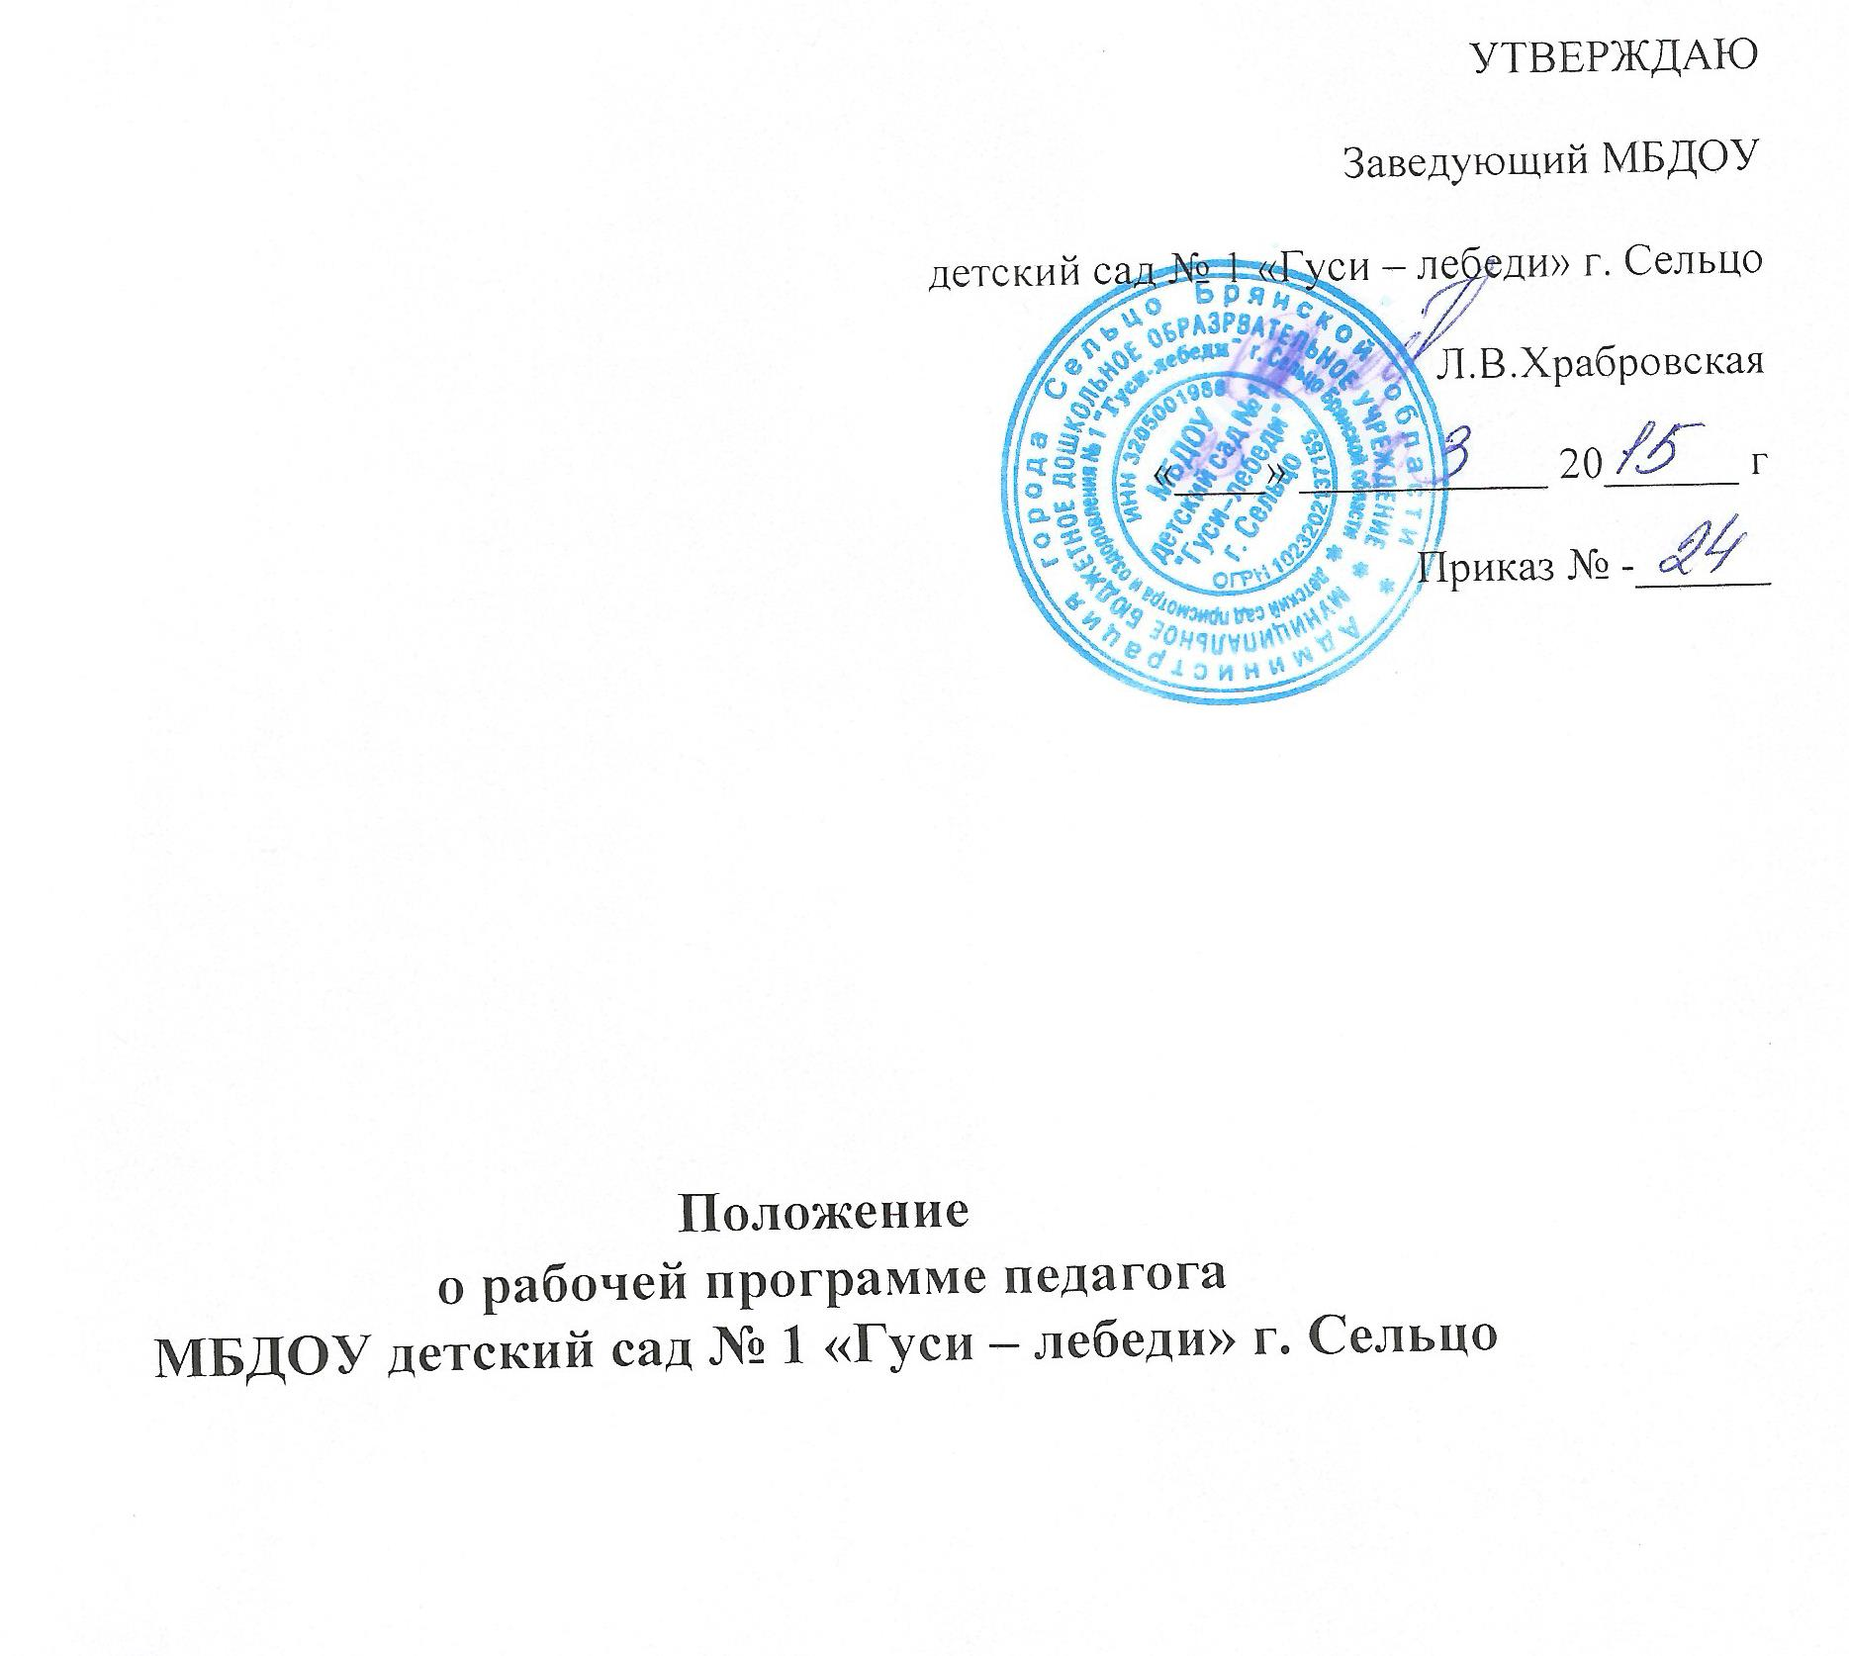

1.Общие положения
1.1. Настоящее положение разработано для муниципального бюджетного дошкольного образовательного учреждения детский сад присмотра и оздоровления № 1 «Гуси – лебеди» города Сельцо Брянской области (далее — Учреждение) в соответствии с ФЗ от 29 декабря 2012 г. № 273-ФЗ «Об образовании в Российской Федерации», Порядком организации и осуществления образовательной деятельности по основным общеобразовательным программам - образовательным программам начального общего, основного общего и среднего общего образования, Уставом Учреждения и регламентирует содержание и порядок проведения контрольной деятельности в Учреждении и устанавливает единые требования к порядку разработки и реализации рабочих программ педагогов.
1.2. Рабочая программа является неотъемлемой частью образовательной программы МБДОУ. Она определяет модель организации образовательного процесса в группе, ориентирована на личность воспитанников группы и основывается на ФГОС.
1.3. Рабочая программа (далее по тексту РП) разрабатывается по следующим
областям: «Социально-коммуникативное развитие», «Познавательное развитие», «Речевое развитие», «Художественно-эстетическое развитие», «Физическое развитие».
1.4. Структура рабочей программы является единой для всех педагогических
работников, работающих в МБДОУ.
1.5. За полнотой и качеством реализации РП осуществляется должностной контроль старшего воспитателя.
1.6. Положение о РП вступает в силу с момента издания приказа «Об утверждении Положения» и действует до внесения изменения.
1.7. Положение считается пролонгированным на следующий период, если не было изменений и дополнений.
2. Цели и задачи рабочей программы педагога
2.1. Цель РП – планирование, организация и управление воспитательным
процессом.
2.2. РП регламентируется деятельность педагогических работников.
2.3. РП:
- конкретизирует цели и задачи,
- определяет объем и содержание материала, умений и навыков, которыми должны овладеть воспитанники,
- оптимально распределяет время по темам,
- активизирует познавательную деятельность воспитанников, развитие их
творческих способностей.
3. Структура рабочей программы
Структура Программы является формой представления образовательных областей как целостной системы, отражающей внутреннюю логику организации воспитательного процесса, и включает в себя следующие элементы:
3.1. Титульный лист:
- полное название учреждения
‐ Рассмотрено на заседании педагогического совета МБДОУ
протокол № ___ от ___ ___________ 20____г.
- Согласовано воспитатель 1 категории_________
Богомаз С.В. ___ ___________ 20____г.
- Утверждено приказ № __ от ___ ___ 20____г. заведующий МБДОУ
____ Храбровская Л.В.
- название документа
- группа
- год
- составитель
- на основе чего составлена РП.
3.2. Оглавление.
3.3. Пояснительная записка (введение, возрастные особенности детей, организация режима пребывания детей)
3.4. Содержание психолого-педагогической работы по образовательным областям.
3.5. Календарно-тематический план.
3.6. Перспективный план по взаимодействию с родителями.
3.7. Перечень литературы.
4. Требования к оформлению РП
4.1. Набор текста производится в текстовом редакторе Word с одной стороны
листа формата А4, тип шрифта: Times New Roman, размер – 14
4.2. По контуру листа оставляются поля:
левое – 30 мм
правое -15 мм
верхнее – 20 мм
нижнее - 20 мм
4.3. Библиография оформляется в соответствии с ГОСТом.
4.4. Программа сдается на бумажном носителе - в папке и в электронном варианте.
4.5. Программа сдается на утверждение в последнюю неделю мая.
5. Рассмотрение и утверждение рабочих программ
5.1. РП рассматривается на методическом совете ДОУ.
5.2. РП согласуется со старшим воспитателем ДОУ.
5.3. Утверждается заведующим ДОУ.
6. Изменения и дополнения в рабочих программах
6.1. РП является документом, отражающим процесс развития образовательного
учреждения. Она может изменяться, но в конечном итоге воспитанники должны
завершать свое образование по данной РП на соответствующей ступени
образования.
6.2. Основания для внесения изменений:
- предложения педагогических работников по результатам работы в текущем
учебном году,
- обновление списка литературы,
- предложения педагогического совета, администрации МБДОУ.
6.3. Дополнения и изменения в РП могут вноситься ежегодно перед началом нового
учебного года. Изменения вносятся в РП в виде вкладыша «Дополнения к РП». При накоплении большого количества изменений РП корректируются в соответствии с накопленным материалом.
7. Контроль
7.1. Контроль осуществляется в соответствии с годовым планом.
7.2. Ответственность за полноту и качество реализации РП возлагается на
воспитателей и специалистов.
7.3. Ответственность за контроль по реализации РП возлагается на заместителя
заведующего.

